Министерство науки и высшего образования Российской Федерации Федеральное государственное автономное образовательное учреждение высшего образования «Уральский федеральный университет
имени первого Президента России Б.Н. Ельцина» Институт радиоэлектроники и информационных технологий – РТФ
Школа магистратуры

ОТЧЁТ ПО ПРОЕКТНОМУ ПРАКТИКУМУ
на тему:

“Приложение для создания опросов с помощью ИИ”

Выполнили:
Елена Чмутенко
Владислав Ненилин
Артём Перминов
Владислав Фабрикант
Максим Стец
Руководитель:
Вадим Мазур

Екатеринбург 2026
СОДЕРЖАНИЕ
ВВЕДЕНИЕ 4
Глава 1. Теоретические и организационные основы проекта 5
1.1. Актуальность проекта 5
1.2. Постановка проблемы 5
1.3. Цель и задачи проекта 6
1.4. Объект и предмет исследования 6
1.5. Практическая значимость проекта 7
Глава 2. Исследование предметной области, рынка и целевой аудитории 8
2.1. Характеристика предметной области 8
2.2. Анализ целевой аудитории 8
2.3. Анализ конкурентов и альтернативных решений 9
2.4. Формулировка продуктовой гипотезы 10
2.5. Методы исследования 10
2.6. Результаты исследования и выводы 10
Глава 3. Проектирование решения 11
3.1. Общая концепция продукта 11
3.2. Сценарии использования продукта 11
Были проработаны три базовых сценария (подробные пользовательские истории приведены в Приложении А): 11
3.3. Требования к системе 12
3.4. Создание прототипа 12
3.5. Анализ обратной связи по прототипу 12
Глава 4. Разработка MVP и техническая реализация 13
4.1. Обоснование выбора технологического стека 13
4.2. Архитектура решения 13
4.3. Реализованный функционал MVP 14
4.4. Организация командной работы 14
4.5. CI/CD, контейнеризация и развертывание 15
Глава 5. Тестирование и оценка результатов 16
5.1. Цели и формат тестирования 16
5.2. Сценарии тестирования 16
5.3. Полученные результаты 16
5.4. Выявленные недостатки и доработки 18
5.5. Ограничения текущей версии проекта 18
ЗАКЛЮЧЕНИЕ 19
Список использованных источников 20
ПРИЛОЖЕНИЯ 21

ВВЕДЕНИЕ

Современные организации всё чаще нуждаются в оперативной и достоверной обратной связи от сотрудников. Традиционные инструменты (электронная почта, универсальные формы) требуют значительного времени на создание, не обеспечивают должного уровня анонимности и не предлагают встроенной аналитики. Особенно остро эта проблема стоит в небольших командах и компаниях, где нет выделенных специалистов по внутренним коммуникациям.

Проект SurveyPulse направлен на создание веб-сервиса, позволяющего за считанные секунды создавать анонимные опросы, проводить голосования и мгновенно получать результаты с интеллектуальной интерпретацией от искусственного интеллекта. Главное отличие от аналогов — интеграция нейросетей на всех этапах: от генерации вопросов до формирования рекомендаций по итогам голосования.

Цель проекта – разработать MVP (минимально жизнеспособный продукт) сервиса SurveyPulse, который снизит порог входа в проведение командных опросов и повысит качество управленческих решений за счёт AI-аналитики. Для достижения цели решались задачи изучения рынка, проектирования архитектуры, реализации бэкенда и фронтенда, интеграции с языковыми моделями и тестирования.

Объектом исследования является процесс сбора и анализа обратной связи внутри рабочих групп. Предметом – программный инструментарий для быстрого создания анонимных опросов с функциями AI-генерации и AI-резюмирования.

Практическая польза проекта заключается в возможности использования разработанного сервиса HR-специалистами, тимлидами и руководителями для регулярных «пульсовых» замеров настроения команды, что способствует росту вовлечённости сотрудников и прозрачности коммуникаций.

Глава 1. Теоретические и организационные основы проекта

1.1. Актуальность проекта

Рынок онлайн-опросов демонстрирует устойчивый рост. По оценкам IbisWorld, объём смежной отрасли маркетинговых исследований и опросов общественного мнения в России в 2024 году достиг 28,2 млрд рублей, при этом доля онлайн-опроса в количественных исследованиях составляет около 32 %. Глобальный рынок HR Tech также активно развивается: 77 % HR-специалистов отмечают, что идеальная HR-система должна включать инструменты аналитики. В то же время 24 % трудоспособного населения России уже регулярно пользуются генеративным ИИ, и интерес бизнеса к подобным технологиям вырос более чем на 3000 % за пять лет. Эти факторы создают высокий спрос на простые, но интеллектуальные решения для внутренних опросов.

1.2. Постановка проблемы

Несмотря на наличие десятков опросных платформ, пользователи сталкиваются с рядом нерешённых проблем:

- Длительность создания даже простого опроса (до 10–15 минут в универсальных конструкторах).
- Недоверие респондентов к анонимности (многие сервисы требуют email или собирают IP-адреса).
- Отсутствие оперативной интерпретации результатов – пользователь видит только проценты, но не получает практических рекомендаций.
- Высокая стоимость профессиональных тарифов для малого бизнеса.

Таким образом, существует потребность в сверхбыстром, анонимном и «умном» инструменте голосования.

1.3. Цель и задачи проекта

Цель – разработать прототип веб-приложения SurveyPulse, который позволит:

- создавать анонимный опрос с одним вопросом менее чем за 60 секунд без регистрации;
- получать визуализацию результатов в реальном времени;
- использовать ИИ для автоматической генерации опросов по текстовому описанию и для формирования аналитических резюме.

Задачи проекта:

- Провести анализ рынка, конкурентов и целевой аудитории.
- Сформулировать требования к системе и спроектировать архитектуру.
- Реализовать серверную часть на Python + FastAPI, клиентскую часть на React.
- Интегрировать сервис с языковыми моделями через OpenRouter API и локальный сервер LM Studio.
- Разработать базу данных, учитывающую гибкую структуру опросов и связи для аналитики.
- Провести тестирование AI-генерации на нескольких моделях, выбрать оптимальную.
- Подготовить отчётную документацию.

1.4. Объект и предмет исследования

Объект – процесс проведения опросов и анализа их результатов в организациях.

Предмет – методы и программные средства ускоренного создания опросов с применением технологий искусственного интеллекта.

1.5. Практическая значимость проекта

Разработанный MVP может быть использован в реальных HR-процессах малых и средних компаний для:

- еженедельных пульсовых замеров удовлетворённости сотрудников;
- быстрых голосований по выбору корпоративных льгот;
- анонимного сбора идей и предложений.

Кроме того, проект демонстрирует эффективный подход к интеграции современных LLM в прикладные бизнес-инструменты.

Глава 2. Исследование предметной области, рынка и целевой аудитории

2.1. Характеристика предметной области

Сервис SurveyPulse находится на стыке двух технологических направлений: платформы онлайн-опросов (Online Survey Software) и HR Tech. Современные решения эволюционируют от простых анкет к комплексным системам управления опытом сотрудников, активно внедряя машинное обучение для анализа текстов и предсказания текучести кадров. Однако большинство ИИ-функций сконцентрированы на этапе пост-обработки, тогда как наша разработка предлагает ИИ-ассистента и на этапе создания опроса.

2.2. Анализ целевой аудитории

Первичная целевая аудитория – HR-менеджеры и руководители отделов в компаниях численностью 30–200 человек. Это специалисты, которые ценят скорость и простоту, нуждаются в достоверной обратной связи, но не имеют бюджета на дорогостоящие корпоративные платформы. Их ключевые потребности:

- Создать опрос за время, сравнимое с написанием сообщения в мессенджере.
- Гарантировать респондентам полную анонимность.
- Получить не только цифры, но и готовый комментарий для презентации руководству.

2.3. Анализ конкурентов и альтернативных решений

Были проанализированы прямые и косвенные конкуренты. Основные выводы представлены в таблице 2.3.

Таблица 2.3 – Сравнение конкурентов по ключевым для ЦА параметрам
Конкурент | Скорость создания | Анонимность | AI-интерпретация | Стоимость
StrawPoll / Pollie | Высокая | Да | Нет | Бесплатно (с рекламой)
Mentimeter | Средняя (много настроек) | Частично | Нет | От $11.99/мес
SurveyMonkey | Низкая (громоздкий) | Сомнительная | Да (платно) | От $25/мес
Telegram-боты | Высокая | Нет (данные в мессенджере) | Нет | Бесплатно
SurveyPulse | Очень высокая (<40 с) | Да (одноразовые сессии) | Да (встроенная) | Бесплатный MVP

Основное конкурентное преимущество: сочетание максимальной простоты, гарантированной анонимности и наличия AI-советника, который не просто показывает проценты, а даёт управленческие рекомендации.

2.4. Формулировка продуктовой гипотезы

«Если предоставить HR-специалисту инструмент, позволяющий без регистрации создать анонимный опрос менее чем за минуту и сразу получить AI-резюме, то частота проведения внутренних опросов возрастёт, а качество обратной связи улучшится».

2.5. Методы исследования

Применялись следующие методы:

- Кабинетное исследование (анализ открытых отчётов рынка HR Tech и Online Survey).
- Конкурентный анализ (сравнение функционала, цен, сильных и слабых сторон).
- Экспериментальное тестирование языковых моделей (прогон 10 тестовых промптов через 15 моделей).

2.6. Результаты исследования и выводы

Анализ подтвердил востребованность ниши быстрых анонимных опросов с ИИ. Было установлено, что ни один из массовых конкурентов не закрывает одновременно потребности в скорости, анонимности и интеллектуальной аналитике. Это позволило сформулировать уникальное ценностное предложение SurveyPulse: «Опрос с AI-советником быстрее, чем сообщение в чате».

Глава 3. Проектирование решения

3.1. Общая концепция продукта

SurveyPulse – веб-приложение, состоящее из двух основных интерфейсов: панели создателя опроса и страницы участника. Минималистичный дизайн, отсутствие обязательной регистрации, управление доступом через одноразовый PIN-код. Искусственный интеллект встроен в два ключевых процесса:

- AI-генератор опроса: на основе текстового описания пользователя создаёт структуру опроса в формате JSON.
- AI-аналитик: после завершения голосования формирует краткое резюме с интерпретацией результатов и рекомендациями.

3.2. Сценарии использования продукта

Были проработаны три базовых сценария (подробные пользовательские истории приведены в Приложении А):

- Быстрое голосование о бонусах. HR-менеджер создаёт опрос за 30 секунд, рассылает ссылку и PIN в общий чат. Через час видит распределение голосов и AI-комментарий о целесообразности второго тура.
- Пульс команды на митинге. Тимлид демонстрирует QR-код на экране, сотрудники голосуют со смартфонов за 10 секунд. Результаты отображаются мгновенно, решение принимается сразу.
- Защита от накруток. Система блокирует повторное голосование с одного устройства, гарантируя честность опроса при выборе даты корпоратива.

3.3. Требования к системе

Функциональные требования:

- Создание опроса с одним вопросом (одиночный выбор).
- Генерация уникальной ссылки.
- Возможность AI-генерации опроса по текстовому описанию в формате JSON.
- Визуализация результатов в реальном времени (столбчатая диаграмма).
- Генерация AI-резюме.
- Диалоговый AI-чат для вопросов по результатам опроса.

Нефункциональные требования:

- Время создания опроса вручную – не более 40 секунд.
- Допустимая задержка AI-генерации – до 120 секунд.
- Соответствие 152-ФЗ (локализация данных, обезличенные ответы).

3.4. Создание прототипа

Интерактивный прототип дизайна был разработан с помощью ИИ бота. Он включает экраны: главная страница с кнопкой «Создать опрос», форма ввода вопроса и вариантов, панель администратора с графиком, страница участника для голосования. (Приложение Г)

3.5. Анализ обратной связи по прототипу

Пять потенциальных пользователей отметили высокую интуитивность интерфейса (4.6 из 5). Основные пожелания касались добавления AI-генерации не только одиночного вопроса, но и небольших анкет, а также возможности сохранения истории опросов. Эти пожелания учтены в плане развития, но не вошли в MVP ввиду ограничений по срокам.

Глава 4. Разработка MVP и техническая реализация

4.1. Обоснование выбора технологического стека

- Backend:
  - Асинхронная модель (FastAPI + asyncpg) выбрана, так как система опросов характеризуется высокой долей I/O-операций (ожидание БД, сетевые запросы) при относительно низкой CPU-нагрузке. Это позволяет обрабатывать больше конкурентных подключений на тех же ресурсах.
  - Строгая типизация (Pydantic v2 + SQLAlchemy 2.0) минимизирует количество runtime-ошибок при работе со вложенными структурами (опросы → вопросы → варианты), что критично на этапе MVP, когда схема данных часто меняется.
- React выбран как наиболее распространённая библиотека для построения SPA-приложений. Chart.js используется для визуализации результатов опросов и построения диаграмм без необходимости реализации собственных компонентов визуализации.
- База данных: Реляционная модель (PostgreSQL) предпочтительнее NoSQL для данного домена: требуется гарантия целостности связей (один голос → один опрос → один пользователь), поддержка транзакций при обновлении опросов и возможность сложных аналитических запросов без дублирования данных. Обеспечивает целостность данных при конкурентных голосованиях. Развитая система индексов ускоряет фильтрацию и агрегацию результатов.
- AI-интеграция: основным провайдером используется OpenRouter, взаимодействие с которым реализовано через библиотеку openai. Это обусловлено полной OpenAI-совместимостью API OpenRouter, что позволяет применять единый клиентский интерфейс, гибко маршрутизировать запросы между моделями и дает возможность автоматического переключения на резервную модель при сбоях или высокой загрузке основного сервиса без переписывания бизнес-логики. Выбор моделей осуществлён на основе бенчмарков и собственных тестов.

- Авторизация: используется JWT (jose) с разделением на короткоживущие access- и долгоживущие refresh-токены, что минимизирует риски при компрометации сессии при сохранении удобства пользователей. Пароли хешируются через passlib[bcrypt] (адаптивная вычислительная сложность, встроенная соль, соответствие OWASP). Токены передаются в HttpOnly/Secure cookies для защиты от XSS и CSRF. Для защиты анонимных опросов генерируется respondent_token на основе fingerprint устройства: уникальный технический идентификатор устойчив к очистке cookies, не хранит персональные данные и эффективно блокирует повторные голосования без обязательной регистрации.
- Контейнеризация: Docker, Docker Compose – упрощает развёртывание и обеспечивает идентичность окружений.
- CI/CD: GitHub Actions для автоматического тестирования и сборки образов.

4.2. Архитектура решения

Система построена на базе RESTful API с асинхронной обработкой запросов. Монолитная архитектура с логическим разделением на модули. (Приложение Б)

Основные компоненты:
- FastAPI Application (Core & Polls Module): Принимает HTTP-запросы, управляет аутентификацией и правами доступа. Реализует бизнес-логику опросов (CRUD, смена статусов, подсчет голосов). Валидирует входящие данные через Pydantic (схемы PollCreate, PollSummary).
- AI Integration Module: Унифицированный интерфейс для работы с LLM (OpenRouter / LM Studio). Отвечает за генерацию структуры опроса по промпту и пост-обработку результатов (саммари). Использует асинхронные клиенты для неблокирующих запросов к внешним моделям.
- Data Layer (PostgreSQL + SQLAlchemy 2.0): Хранение реляционных данных (пользователи, опросы, голоса) и JSON-структур вопросов. Обеспечение целостности данных (ACID) при конкурентном голосовании.
- AI Provider (External): облачный (OpenRouter) провайдер для генерации контента.
- Система авторизации и безопасности: Отвечает за регистрацию, вход в аккаунт, обновление токенов и смену пароля. Токены извлекаются из cookie, проверяется их тип и срок действия. Refresh-токен позволяет выдавать новый access-токен без повторного ввода пароля, а одноразовые токены восстановления хранятся в БД в хешированном виде.

Схема взаимодействия:

Клиент отправляет запрос на создание опроса (через Swagger/Frontend). FastAPI валидирует данные и запускает транзакцию в БД. Если требуется генерация ИИ: Сервис формирует промпт и асинхронно запрашивает LLM. Полученный JSON проходит валидацию через Pydantic. SQLAlchemy сохраняет структуру опроса и вопросы в PostgreSQL. Клиент получает готовый PollDetailResponse.

4.3. Реализованный функционал MVP

В минимально жизнеспособный продукт вошли:

- Создание опроса «вручную».
- AI-генерация опроса на основе введённого текста (поддерживаются типы: single choice, multiple choice, text, scale).
- Генерация уникальной ссылки для прохождения опроса.
- Голосование без регистрации, с защитой от повторного участия (one_response_only).
- Страница результатов.
- AI-резюме с краткой интерпретацией итогов.
- Базовая подписка с ограничением количества AI-запросов.

4.4. Организация командной работы

Команда из 5 человек работала по гибкой методологии Scrum. Роли распределены следующим образом:

- 2 backend-разработчика (API, AI-интеграция, БД).
- 1 frontend-разработчик (React-интерфейс, визуализация).
- 1 дизайнер (исследование, прототип).
- 1 технический писатель/тестировщик (PO, документация, сценарии тестирования, тестирование ИИ).

Двухнедельные спринты, ретроспективы и демонстрации позволили синхронизировать разработку и своевременно корректировать требования.

4.5. CI/CD, контейнеризация и развертывание

Проект контейнеризирован с помощью Docker Compose:
бэкенд и фронтенд вынесены в отдельные сервисы с изолированными зависимостями.

Настроен пайплайн GitHub Actions, который автоматически запускается при пуше в ветку main, собирает Docker-образы обоих сервисов и публикует их в GitHub Container Registry с тегами main и sha-<hash>. (Приложение А)

Это обеспечивает воспроизводимость сборок, упрощает развёртывание и позволяет быстро откатываться к стабильным версиям.

Глава 5. Тестирование и оценка результатов

5.1. Цели и формат тестирования

Цель тестирования – выбрать языковую модель, обеспечивающую наилучшее качество генерации опросов и их анализа при приемлемых затратах и задержке. Тестирование проводилось путём отправки 10 промптов на генерацию опроса с последующей проверкой валидности JSON, соответствия схеме, измерением времени ответа и экспертной оценкой приемлемости черновика. (Приложение В).

5.2. Сценарии тестирования

Набор промптов включал типовые HR-задачи: «опрос о бонусах», «выбор формата обучения», «оценка удовлетворённости зарплатой» и т.п. Каждый запрос содержал указание языка (русский), желаемые типы вопросов и настройки анонимности.

5.3. Полученные результаты

Результаты тестирования четырёх отобранных моделей представлены в таблице. Изначально моделей было больше 15 штук, однако, после первостепенного анализа, большинство отсеялось, так как у них была низкая доступность, или при проверке выходило много ошибок. 5.3.

Таблица 5.3 – Результаты внутреннего тестирования AI-генерации и AI-анализа опросов

Модель | Доля валидных ответов | Средняя задержка, с | Повторяемость (схожесть структуры)
openrouter/owl-alpha | 100 % | 20 | 90 %
nvidia/nemotron-3-nano-omni-30b-a3b | 50 % | 10 | 80 %
google/gemma-4-26b-a4b-it | 40 % | 8 | 70 %
deepseek/deepseek-v4-flash | 30 % | 20 | 50 %

Модель Owl Alpha показала стопроцентную валидность генерируемого JSON и самую высокую структурную повторяемость (стабильность). Задержка в 20 секунд признана допустимой для асинхронного режима работы. Она также демонстрирует 100 % uptime на OpenRouter и хорошие оценки в независимых тестах (Agent Coding – 76,7 %, Success Rate – 99 %). На основании этих данных Owl Alpha выбрана в качестве основной модели для MVP.

5.4. Выявленные недостатки и доработки

- У некоторых моделей наблюдалась высокая доля невалидного JSON (до 70 %), что потребовало внедрения дополнительной валидации и повторных попыток генерации.
- Задержка в 20 секунд всё же может вызывать дискомфорт – решено добавить индикатор прогресса.
- Необходимо кэширование AI-резюме, чтобы не генерировать его заново при каждом просмотре.

5.5. Ограничения текущей версии проекта

- Поддерживается не более 10 вариантов ответа.
- AI-генерация работает только по текстовому описанию (не по голосу, не по изображению).
- Сервис зависит от доступности внешних API и OpenRouter.

ЗАКЛЮЧЕНИЕ

В ходе выполнения проекта командой из пяти человек был разработан прототип веб-приложения SurveyPulse, который решает проблему быстрого и анонимного сбора обратной связи в небольших командах. Цель проекта достигнута: создан MVP, позволяющий создавать опросы менее чем за минуту, проводить голосования с защитой от накруток и получать AI-интерпретацию результатов.

Выполнены все поставленные задачи: проведён анализ рынка и конкурентов, спроектирована архитектура, реализован бэкенд на FastAPI и фронтенд на React, настроена интеграция с языковыми моделями через OpenRouter, выполнено тестирование и обоснован выбор лучшей модели – Owl Alpha.

Практическая ценность проекта подтверждена положительной обратной связью от фокус-группы. Дальнейшее развитие может включать внедрение авторизации, расширение типов вопросов, создание мобильного приложения и коммерциализацию по модели Freemium.

Список использованных источников
- ГОСТ Р 7.0.100–2018. Библиографическая запись. Библиографическое описание. Общие требования и правила составления.
- IbisWorld. Market Research & Public Opinion Polling in Russia – Market Size, Industry Analysis, Trends and Forecasts (2024). [Электронный ресурс]. URL: https://www.ibisworld.com/russia/industry/market-research-public-opinion-polling/1804/ (дата обращения: 10.05.2026).
- Artificial Analysis. LLM Leaderboard & Quality Indexes. [Электронный ресурс]. URL: https://artificialanalysis.ai/ (дата обращения: 12.05.2026).
- OpenRouter. Модели, бенчмарки и цены. [Электронный ресурс]. URL: https://openrouter.ai/models (дата обращения: 15.05.2026).
- LM Studio. Documentation & Server API. [Электронный ресурс]. URL: https://lmstudio.ai/docs (дата обращения: 08.05.2026).
- FastAPI Documentation. [Электронный ресурс]. URL: https://fastapi.tiangolo.com/ (дата обращения: 01.04.2026).
- PostgreSQL 16 Documentation. [Электронный ресурс]. URL: https://www.postgresql.org/docs/16/ (дата обращения: 01.04.2026).
- Доклад «HR Tech 2025: тренды и цифры». HR-tv.ru. [Электронный ресурс]. URL: https://hr-tv.ru/articles/revolution-hr-tech-2025.html (дата обращения: 20.04.2026).
- uCalc. Обзор конструкторов опросов 2026. [Электронный ресурс]. URL: https://ucalc.ru/blog/konstruktory-oprosov (дата обращения: 25.04.2026).
- Dev.to. Owl Alpha AI Agent Coding Test (май 2026). [Электронный ресурс]. URL: https://dev.to/ (дата обращения: 22.05.2026).
- SQLAlchemy 2.0 Documentation. Core, ORM, Dialects Reference [Электронный ресурс]. — 2026. — URL: https://docs.sqlalchemy.org/en/20/ (дата обращения: 22.04.2026).
- Метани́т (Metanit). Изучение Python: учебное пособие [Электронный ресурс]. — 2026. — URL: https://metanit.com/python/database/ (дата обращения: 16.04.2026)

ПРИЛОЖЕНИЯ

Приложение А. Этапы CI-CD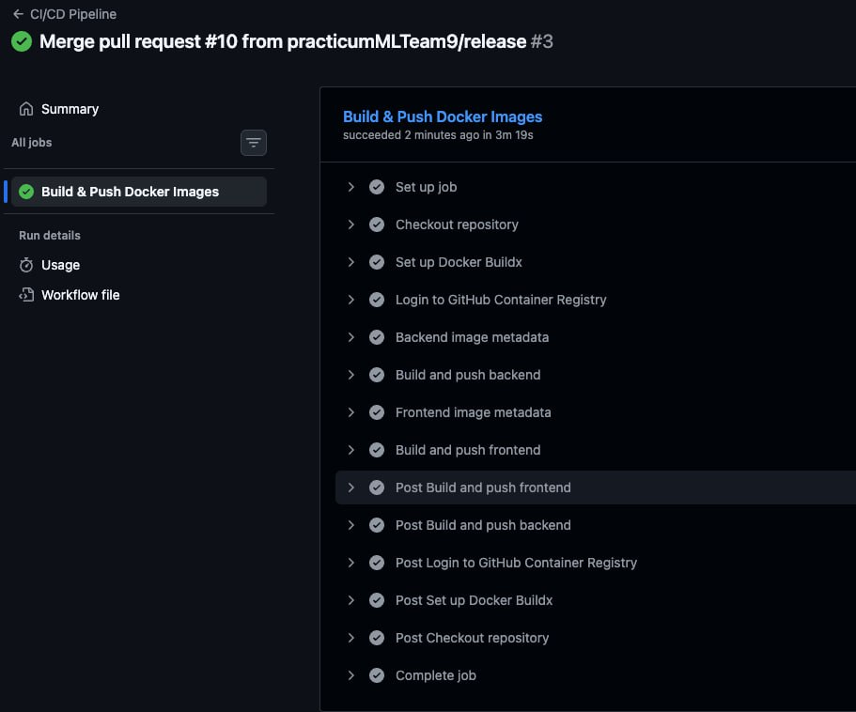
Приложение Б. Архитектура Системы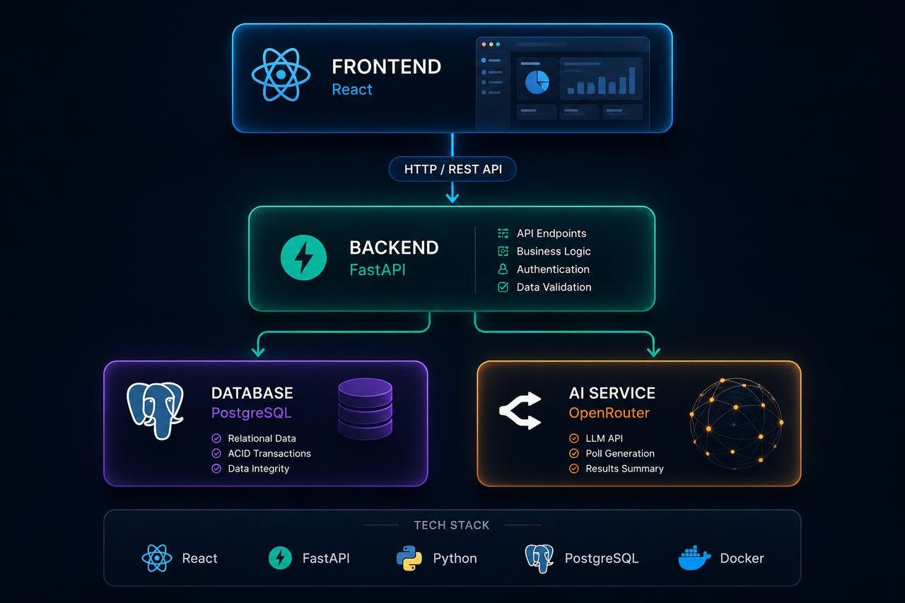
Приложение В. Тестирование ИИ генерации опроса
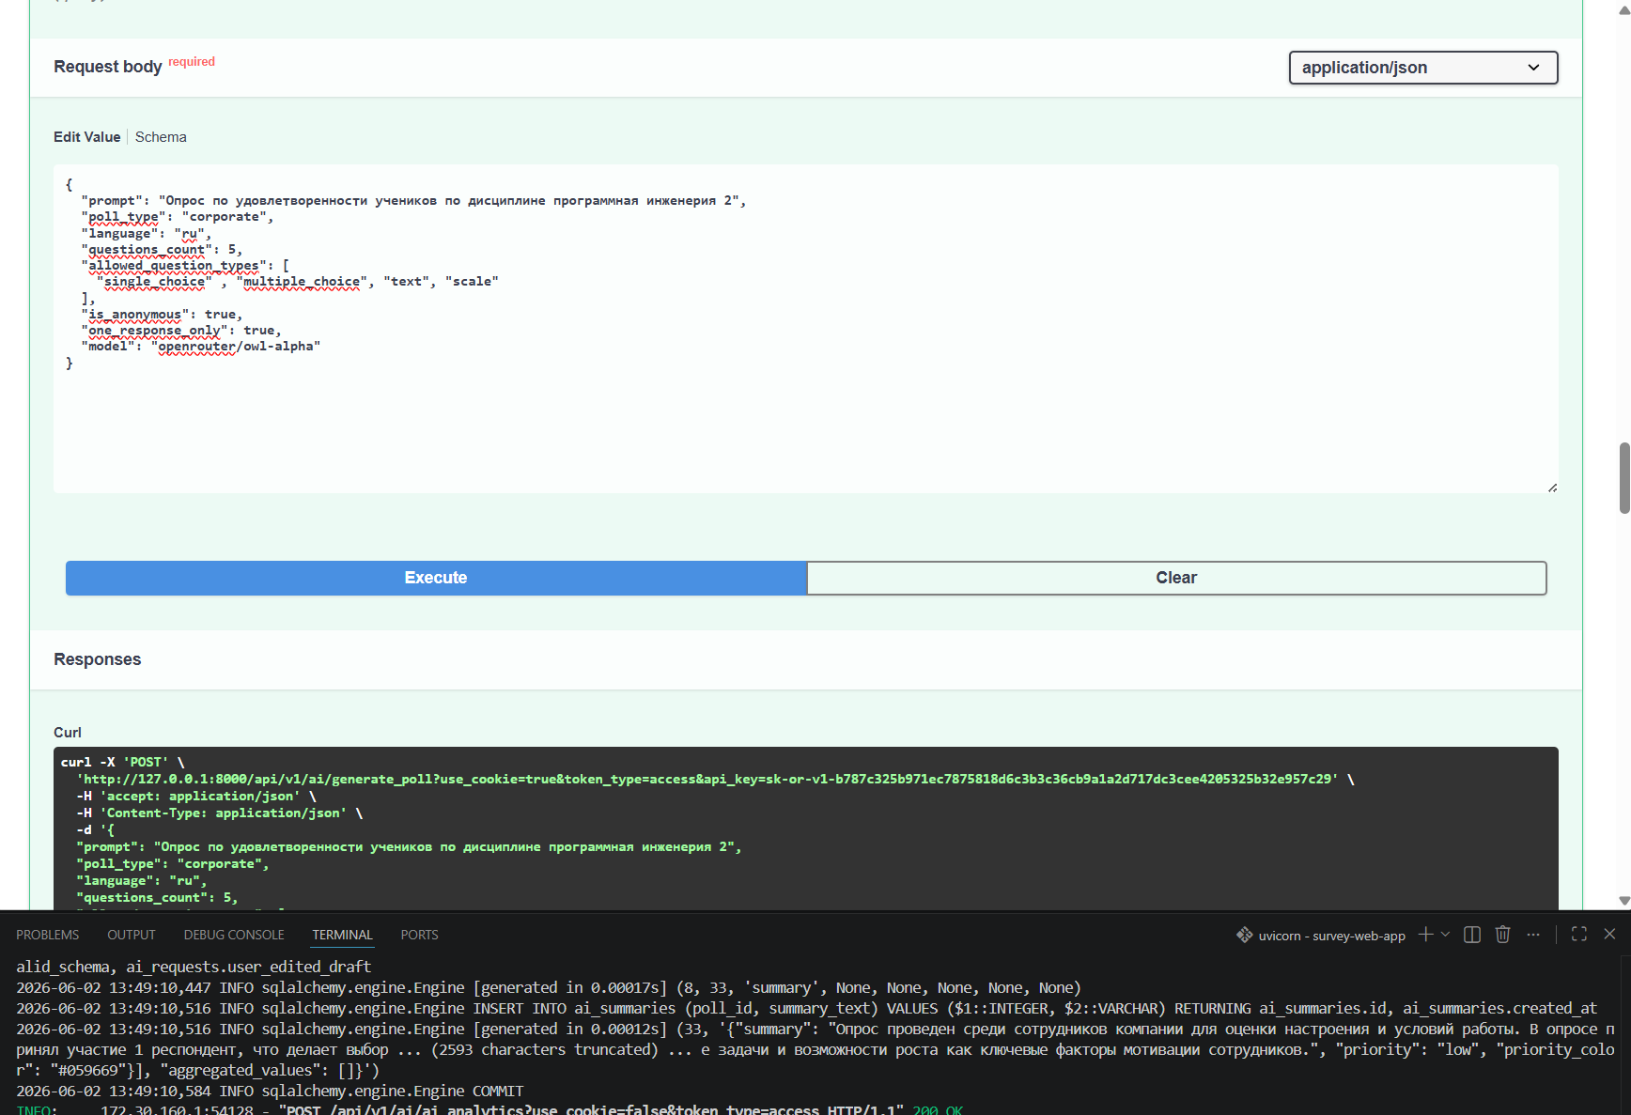

Отрывок из действительного JSON:
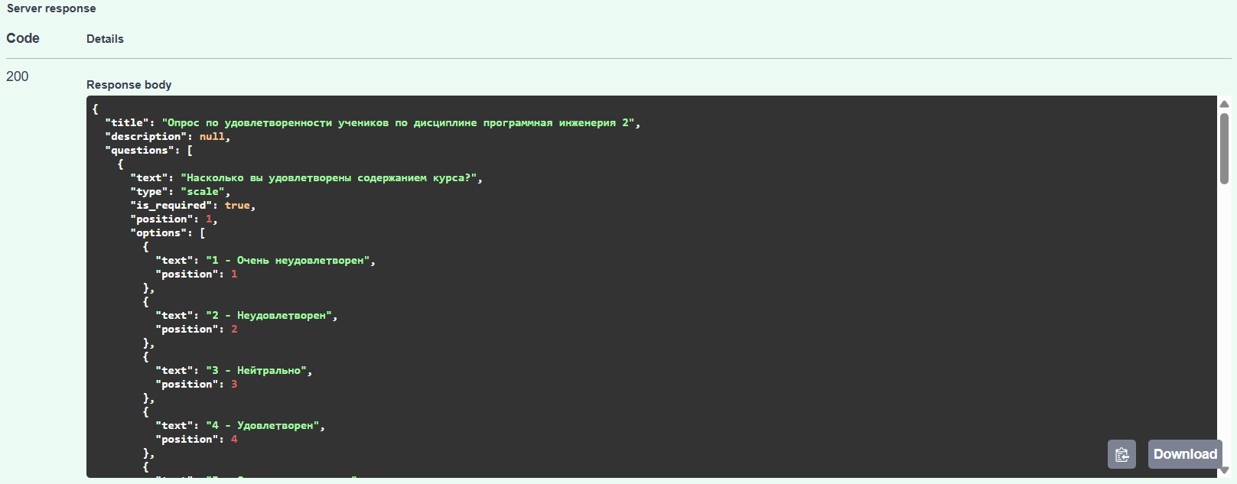

Пример тестового опроса для проверки ИИ анализа ответов:
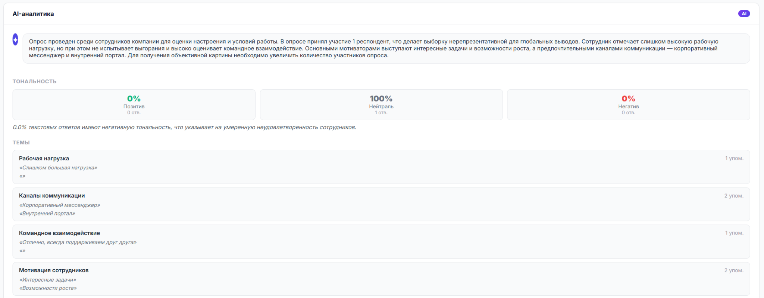

Приложение Г. Прототипы и готовые страницы приложения.

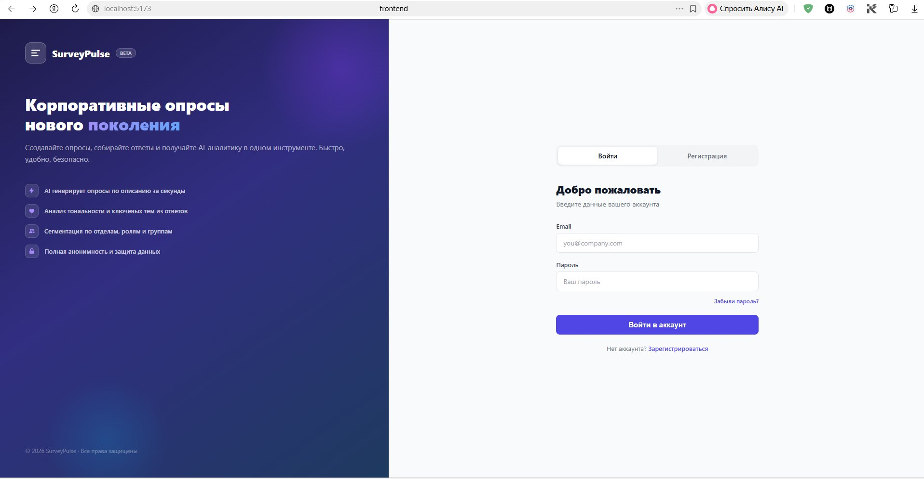

Дашборд:
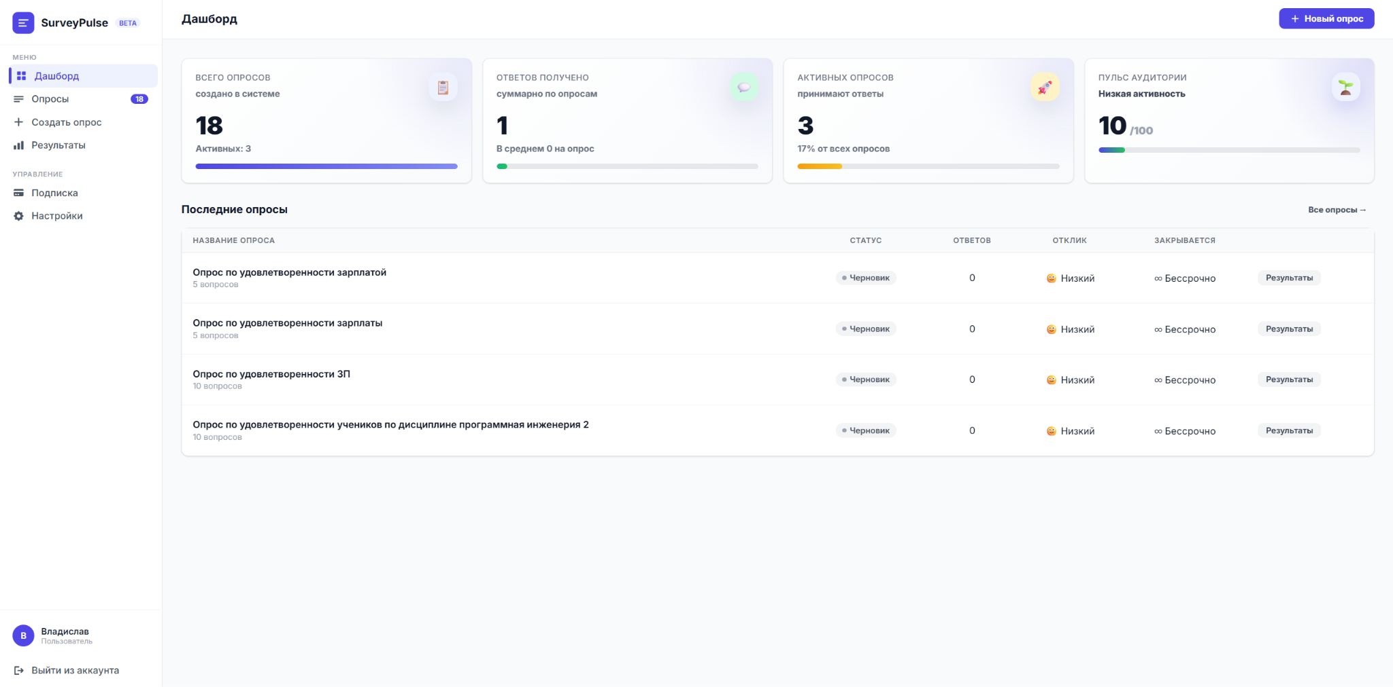

Опросы:
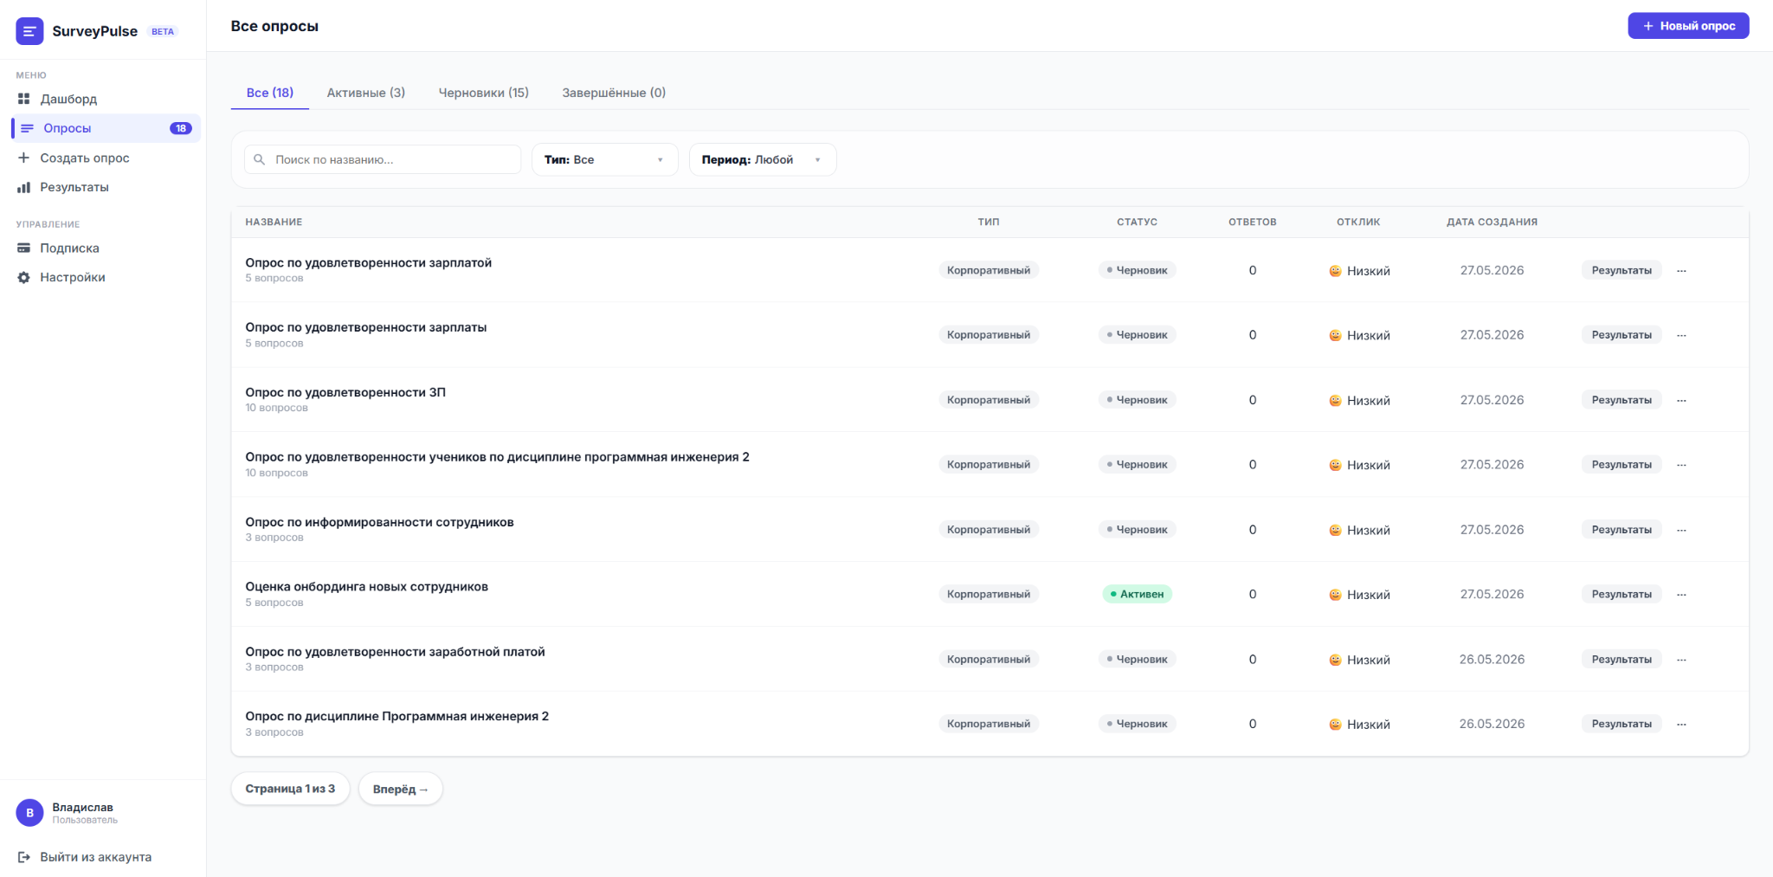

Создание опросов с помощью ИИ:
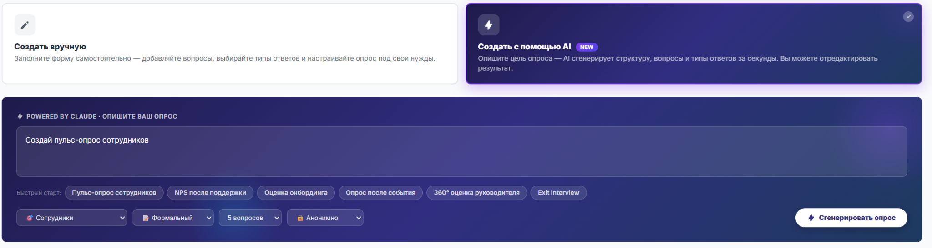

Страница результатов:
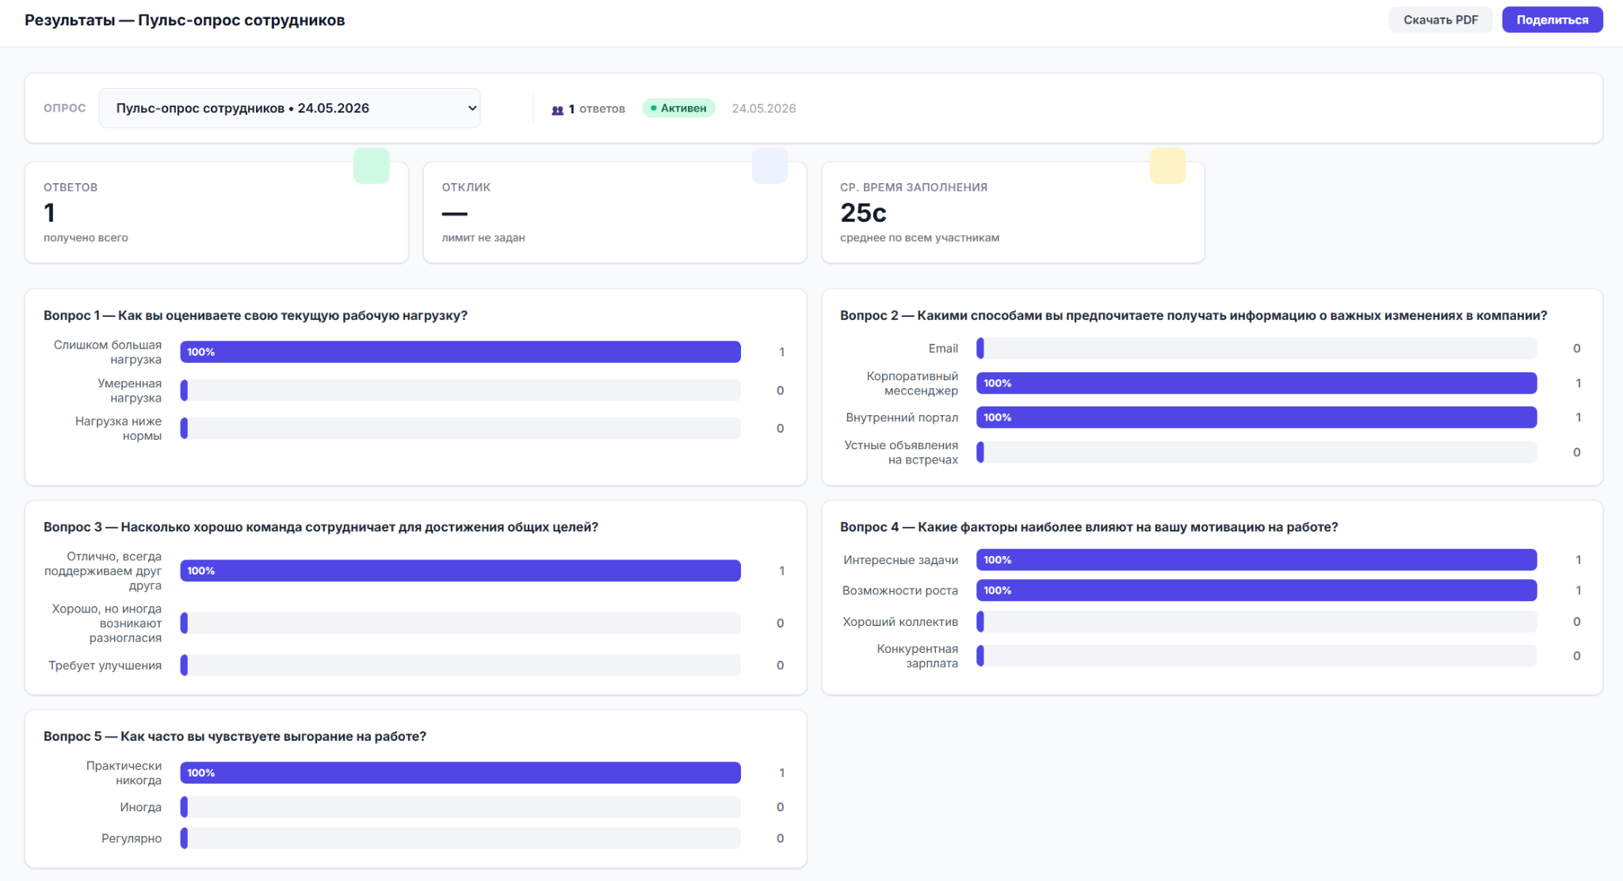

Блок с подписками:
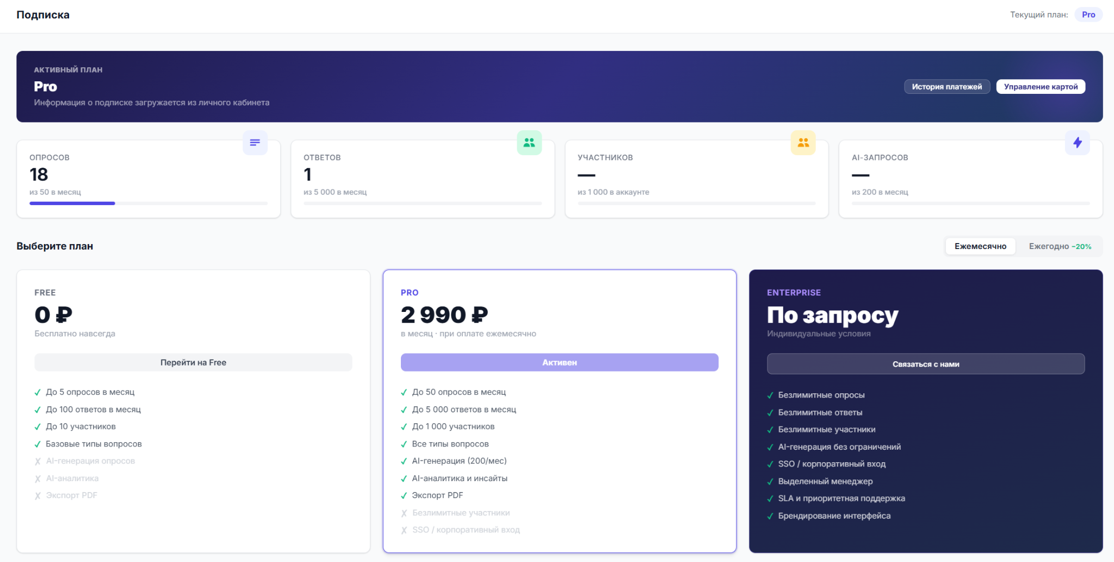

Личный кабинет:
